41 [A]

7 9 15 19

2 PERF. n 9.53

98±0,5

LÍNEAS DE DOBLEZ

1,5±0.175

10 10

22 [B]

8±1

METODO DE INSPECCIÓN

10±1 [C]

SECCIÓN DIAGONAL Y HORIZONTAL POS: 01

Escala: 1.5:1

21 [D] 21 [D]

15±1 [C]

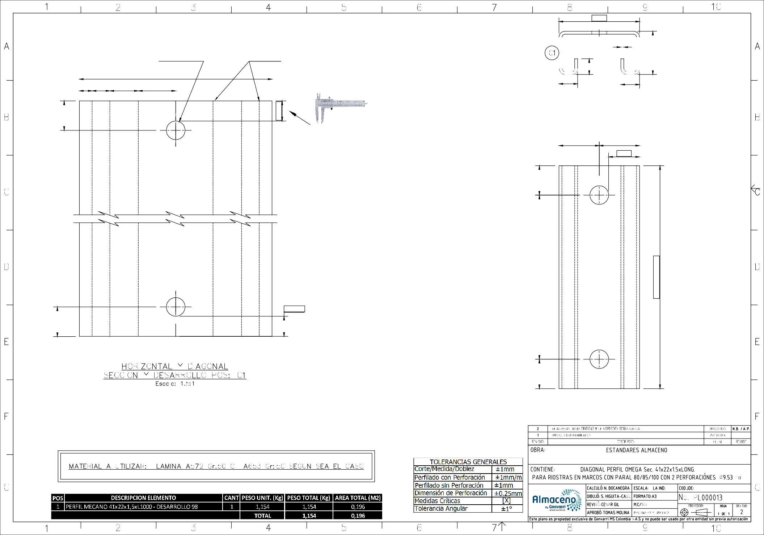

15±1 [C]

15±1 [C]

15±1 [C]

Longitud entre Centros ±1

Longitud Total [L]

16 [D]

10±1 [C]